附件1:
东乡族自治县林草事业发展中心
2021年度部门决算情况说明

第一部分 部门概括
一、 部门职责根据已成立的县林草事业发展中心，主要行使原县林业局的林业资源管理保护及原农牧局的草原监督管理等职责。
贯彻落实党中央、省州及县委关于林业与草原工作的方针政策和决策部署，接受县自然资源局的领导。主要职责是：
贯彻执行国家有关林业与草原的方针、政策和法律、法规，承担为林业与草原发展、建设、保护提供技术支持和服务保障等事务性工作；为三北防护林、退耕还林、天保工程、草原生态保护及其它造林、草原修复项目等生态建设工程的实施，以及森林、草原、湿地、荒漠、陆生野生动植物等资源的管理与保护提供技术支持和服务保障；为国有林场和森林公园管理等相关事务性工作提供技术支持和服务保障；参与全县公益林和天然林建设与保护工作；为林业科技实验示范、科学研究、教学实训提供服务；参与全县林业（草原）工作站行业管理和技术推广体系建设工作；为全县林业、草原有害生物防治，野生动物保护救护，野生动植物检疫疫源疫病监测及林木牧草种子管理工作提供技术支持和服务保障；指导全县森林、草原防火工作；配合开展全县林业宣传、干部职工培训及机关和事业单位后勤管理服务等支持保障工作等。
二、机构设置
东乡族自治县林草事业发展中心现有一级预算单位1个，即东乡族自治县林草事业发展中心，部门2020年部门决算编制范围的单位详细情况为001，单位执行行政单位会计制度。东乡族自治县林草事业发展中心本级内部设
1、办公室。负责机关日常运转工作。承担财务、信息、保密、机要、档案、政务公开等工作。承担组织编制年度计划工作。承担劳动工资、职称评审工作。负责起草局重要文件文稿。承担干部人事、机构编制、干部教育培训、干部和人才队伍建设等工作。
2、造林绿化股。负责指导编制全县植树造林。组织指导全县采种育种、植树造林及林业工程建设。负责营造林作业设计；负责林业产业的监督检查；组织指导造林质量的检查验收工作；负责编制林业发展中长期规划、年度计划；负责碳汇工作；承担林业综合性、政策性课题研究；编制全县林业生产进度和林业产业发展报表。
3、森林资源管理股。执行国家省州、县有关保护森林草原资源的法律法规。编制提交森林采伐限额，并监督执行、宏观管理木材、林产品经营及运输。负责全县林业和草原执法工作，依法管理森林草原、林木、林地等自然资源，查处林业和草原违法案件。管理木材采伐、林产品加工等多种经营及资源综合利用。负责全县天然林资源区划管理；负责公益林管理及资金兑现。负责森林抚育工作；编制森林经营方案；征占用林地查验；林业灾害损失调查；森林资源、资产核查；负责林地更新工作；完成局里交办的其他工作任务。
4、林业综合管理服务股。负责林业信息发布，及时发布林业法律、法规和政策信息;搜集和发布林木、林地流转、林产品供求信息;推介林业项目和最新林业科技成果;林业科技、法律政策容询服务;林业、林地流转交易。提供交易场所、产权交易咨询办理流转交易手续;林权证抵押登记。以林权证作抵押，进行抵押登记，协同县域内银行机构为抵押人提供林业贷款;负责林业资源资产评估。组织开展陆生野生动植物资源调查和资源状况评估，监督管理陆生野生动植物保护工作。指导湿地保护工作，组织实施湿地生态修复、生态补偿工作，管理国家重要湿地。承担湿地资源动态监测与评价工作、河长制办公室相应工作。监督管理自然保护区、自然遗产、地质公园、森林公园、风景名胜等各级自然保护地，提出全县各级自然保护地的新建、调整及晋升审核建议并按程序报批。组织实施自然保护地生态修复工作。承担世界自然遗产项目和世界自然与文化双重遗产项目相关工作负责编制林区，草原旅游规划，监督管理森林、草原生态旅游及全城旅游无垃圾管理相应工作。完成上级及局交办的其他工作任务。
5、草原生态修复股。组织实施草原生态补偿工作，组织编制全县草地保护利用规划；承担草原征占用等草地相关管理工作；承担草原动态监测与评价、草原统计工作；承担草原管护员选聘、监督、管理责任；负责草原病虫鼠等生物灾害防治工作；负责草原禁牧、草畜平衡和草生态修复治理工作；负责实施退牧还草退耕还草，草原生态重点保护修复工程；负责草原行政执法监督管理，协调行政执法中的重大问题，督查督办重大行政案件。指导基层草原工作站的建设与管理。负责组织协调、督促、检查、指导全县退耕还草工程建设、工程管理、后续产业培植及巩固成果工作；对全县退耕还林的粮食补助、生活费补助兑现工作进行监督检查；负责全县退耕还林年度自查工作(核实退耕还林保存情况、退耕户与退耕地变化情况等)，配合上级有关部门对退耕还林的各项检查工作；严格按照退耕还林有关政策完成上级下达的各类项目申报、落实与实施；完成上级及局交办的其他工作任务。
6、退耕还林工程建设办公室。负责组织协调、督促、检查、指导全县退耕还林工程建设、工程管理、后续产业培植及巩固成果工作；对全县退耕还林的粮食补助、生活费补助兑现工作进行监督检查；负责全县退耕还林年度自查工作(核实退耕还林保存情况、退耕户与退耕地变化情况等)，配合上级有关部门对退耕还林的各项检查工作；严格按照退耕还林有关政策完成上级下达的各类项目申报、落实与实施；完成上级及局交办的其他工作任务。
（二）下设下列机构。
下设森林和草原火灾预防中心、生态绿化委员会办公室、高山林场、维新林场、春台管护站、邢家梁管护站、河滩苗圃、拱北滩苗圃、池滩苗圃、乡镇林业工作站，共12个场站。
1、生态绿化委员会办公室。副科级事业单位。主要职责：宣传贯彻落实好国家、省、州关于全民义务植树运动的法律、法规和方针、政策；组织实施全民义务植树活动、城镇绿化规划；全面完成上级部门下达的义务植树任务；定期组织全面调查，争取将县域范围内每一株古树名木都列入法定建档保护范围，加强古树名木保护的宣传力度，动员全社会力量保护古树名木；对有病虫害、长势衰弱的古树名木进行及时抢救并采取相应复壮措施；组织实施上级部门制定的古树名木保护措施方案工作；负责对古树名木保护资金的管理兑现工作。
2、森林和草原火灾预防中心。副科级事业单位。主要职责：承担全县森林和草原火灾预防、宣传、用火审批工作。指导开展防火巡护、火源管理、防火设施等工作。负责森林和草原火情监测预警、督查检查防火等工作。
3、东乡族自治县森林病虫害防治检疫站。正股级事业单位。主要职责：宣传贯彻执行林业有害生物防治法律法规条例；制定林业有害生物防治规划和预案；负责林业有害生物监测、预报、调查及信息发布，组织开展林业有害生物检验检疫、防治工作；防范外来林业有害生物入侵；开展林业有害生物防治技术研究、推广；完成上级及局交办的其他工作任务。
4、东乡族自治县林业技术推广站。正股级事业单位。主要职责：负责全县林业工作站的建设管理，指导基层林业工作站开展工作；开展林业课题研究；引进试验新品种，引进推广林业新技术，开展林业技术交流、人员培训工作；推广优质种苗，建设林业示范基地；完成上级及局交办的其他工作任务。
5、东乡族自治县种苗站。正股级事业单位。主要职责：宣传贯彻有关林木种苗、国有林场法律法规政策；制定林业产业发展规划，收集、研究林业市场信息；督促林业企业做好安全生产工作；指导民营林场、林业龙头企业的培育；监督、指导林木种苗、林业花卉生产；办理种苗生产经营许可证；完成局交办的其他工作任务。
6、东乡族自治县林草站。正股级事业单位。根据2015年11月24日发布的《林业工作站管理办法》（国家林业局令第39号），为加强林业工作站的建设于管理，发挥林业工作站在发展林业中的作用，下设24个乡镇林业工作站，同时承担2019年划转的乡镇草原监督管理等职责。
具体职能为：承担政策宣传、资源管理、林政执法、生产组织、科技推广和社会化服务等职能,
具体职责是：一是宣传与贯彻执行森林、野生动植物资源保护等法律、法规和各项林业方针、政策；二是协助县级林业主管部门和乡镇人民政府制定和落实林业发展规划；三是配合县级林业主管部门开展资源调查、档案管理、造林检查验收、林业统计等工作；四是协助县级林业主管部门或者乡镇人民政府开展林木采伐等行政许可受理、审核和发证工作；五是配合县级林业主管部门或者乡镇人民政府开展森林防火、林业有害生物防治、陆生野生动物疫源疫病防控、森林保险和林业重点建设工程等工作；六是协助有关部门处理森林、林木和林地所有权或者使用权争议，查处破坏森林和野生动植物资源案件；七是配合乡镇人民政府建立健全乡村护林网络和管理乡村护林队伍；八是推广林业科学技术，开展林业技术培训、技术咨询和技术服务等林业社会化服务；九是承担县级林业主管部门或者乡镇人民政府规定的其他职责。
7、东乡族自治县高山林场。正股级事业单位。主要职责：宣传贯彻执行《森林法》、《省森林消防条例》等国家林业的工作方针、政策和法规；年度林业特产生产计划的编报和统计；组织实施植树造林、森林资源管护、林政管理、公益林生态环境保护等工作；做好林区森林消防队伍的建设、培训、演练及森林消防器材的保管、维护工作。
8、东乡族自治县维新林场。正股级事业单位。主要职责：宣传贯彻执行《森林法》、《省森林消防条例》等国家林业的工作方针、政策和法规；年度林业特产生产计划的编报和统计；组织实施植树造林、森林资源管护、林政管理、公益林生态环境保护等工作；做好林区森林消防队伍的建设、培训、演练及森林消防器材的保管、维护工作；
9、东乡族自治县河滩苗圃。正股级事业单。主要职责：引进繁育，推广新品种苗木；做好林业工程苗木调剂及供应；做好职工业务知识的培训，及时引进各项新的育苗管理技术。
10、东乡族自治县拱北滩苗圃。正股级事业单位。主要职责：引进繁育，推广新品种苗木；做好林业工程苗木调剂及供应；做好职工业务知识的培训，及时引进各项新的育苗管理技术。
11、东乡族自治县池滩苗圃。正股级事业单位。主要职责：引进繁育，推广新品种苗木；做好林业工程苗木调剂及供应；做好职工业务知识的培训，及时引进各项新的育苗管理技术。
12、东乡族自治县邢家梁林草管护站。正股级事业单位。主要职责：认真贯彻执行《森林法》和有关的法律法规，维护国家和集体的整体利益，对森林经营措施和生产经营活动提出合理化建议；对责任区内的森林资源进行看管保护，制止乱砍滥伐、偷砍盗伐，制止一切危害林木生长的非法经营活动，防止林木资源遭受破坏；保护责任区的林地资源不受破坏，及时发现和制止毁林开荒、滥占林地、私自改变林地用途、随意挖沙、采石、取土等现象，并迅速报告林场和资源林政部门；熟悉掌握管护责任区内的森林资源现状，对森林资源的保护、培育、利用实行管理和监督；及时发现、报告管护经营责任区内的森林病、虫、鼠害情况，并按有关规定进行预防和治理；保护责任区内的野生动物资源和珍贵植物资源，对非法采伐、采集植物、采矿、狩猎、捕鱼及其它破坏森林环境的行为进行制止并及时上报；负责责任区内森林防火的巡查、管治工作。
13、东乡族自治县春台林草管护站。正股级事业单位。主要职责：认真贯彻执行《森林法》和有关的法律法规，维护国家和集体的整体利益，对森林经营措施和生产经营活动提出合理化建议；对责任区内的森林资源进行看管保护，制止乱砍滥伐、偷砍盗伐，制止一切危害林木生长的非法经营活动，防止林木资源遭受破坏；保护责任区的林地资源不受破坏，及时发现和制止毁林开荒、滥占林地、私自改变林地用途、随意挖沙、采石、取土等现象，并迅速报告林场和资源林政部门；熟悉掌握管护责任区内的森林资源现状，对森林资源的保护、培育、利用实行管理和监督；及时发现、报告管护经营责任区内的森林病、虫、鼠害情况，并按有关规定进行预防和治理；保护责任区内的野生动物资源和珍贵植物资源，对非法采伐、采集植物、采矿、狩猎、捕鱼及其它破坏森林环境的行为进行制止并及时上报；负责责任区内森林防火的巡查、管治工作。
（三）人员情况。
现有主任1名，副主任3名，编制91人，2021年年末总人数为97人，管理七级4人，管理八级8人，管理九级53人，专技7级3人，专技10级1人，专技12级1人，技工4级5人，技工五级22人。

第二部分 2021年度部门决算表
一、收入支出决算总表

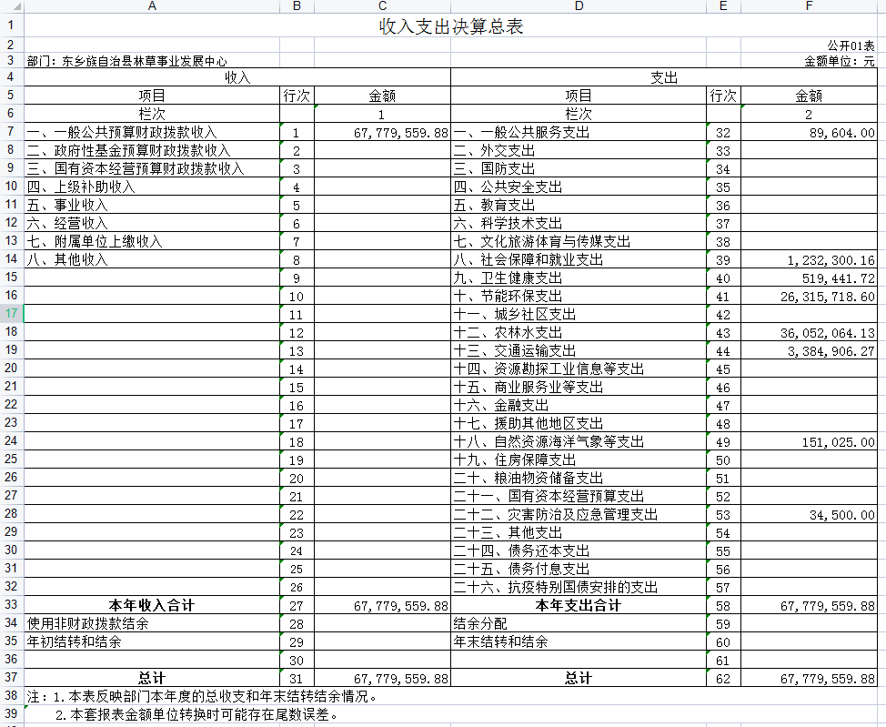

二、收入决算表

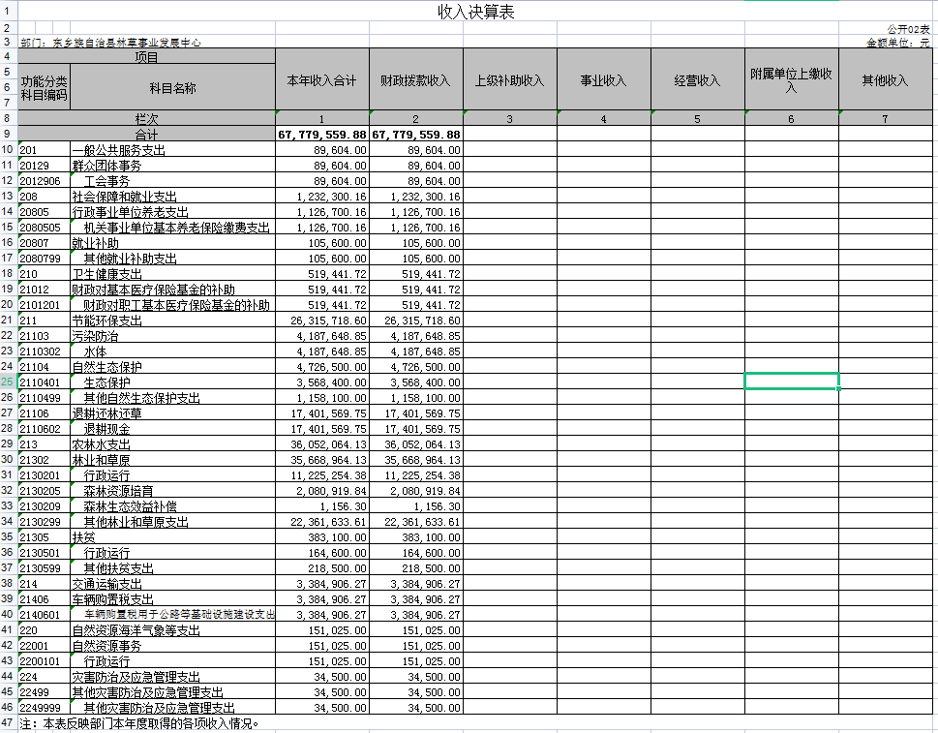

- 支出决算表

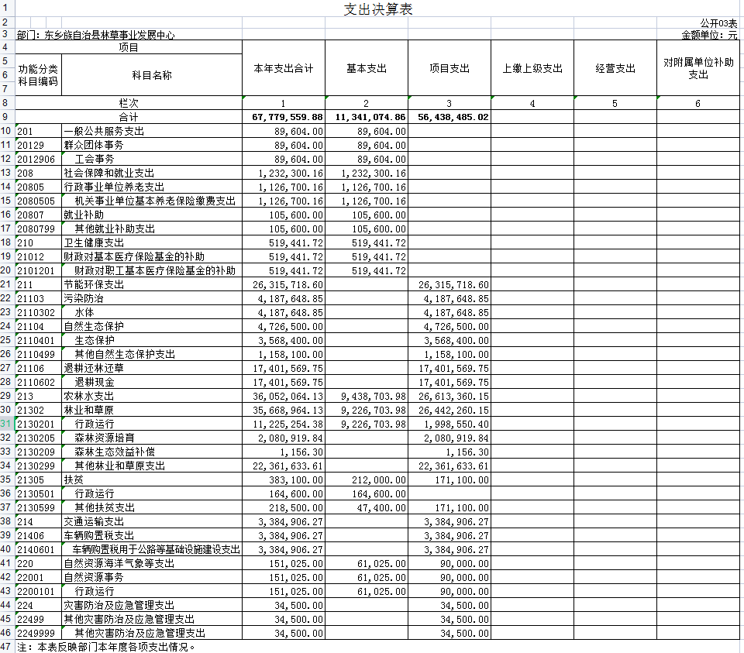

- 财政拨款收入支出决算总表

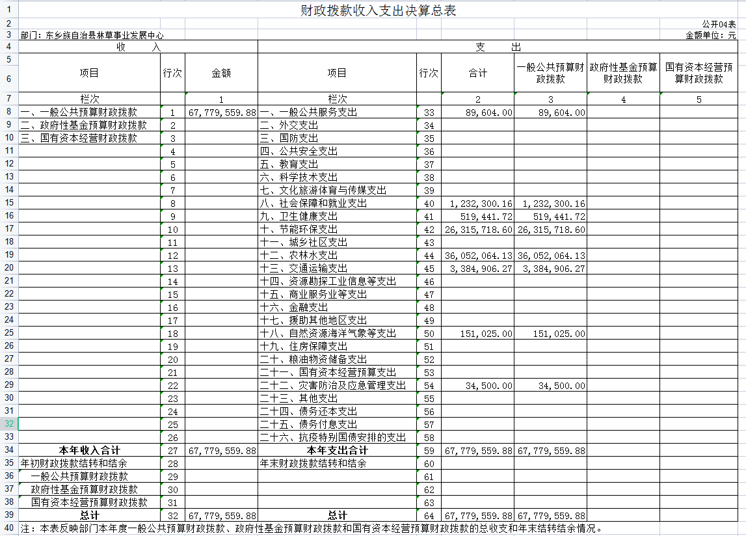

- 一般公共预算财政拨款支出决算表

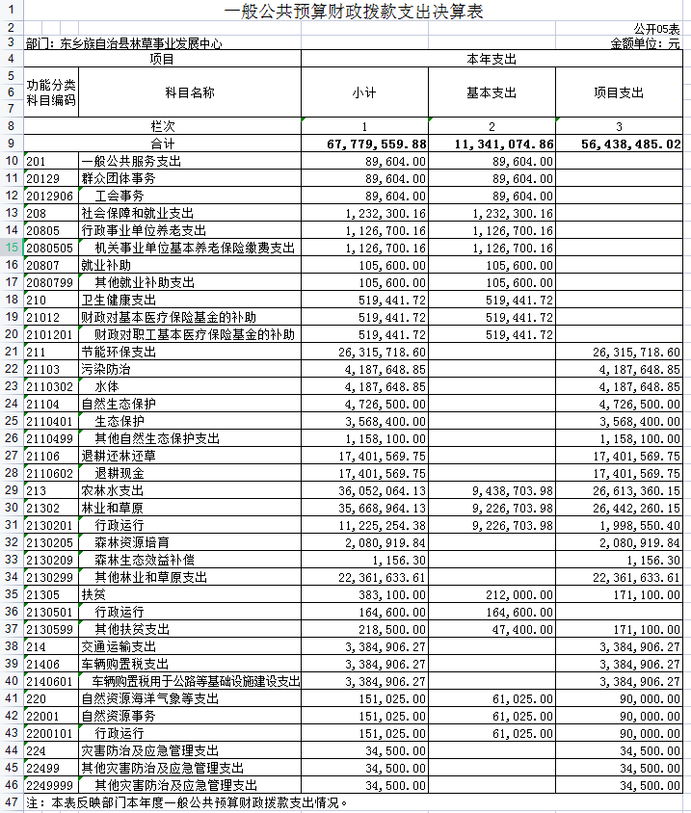

- 一般公共预算财政拨款基本支出决算明细表

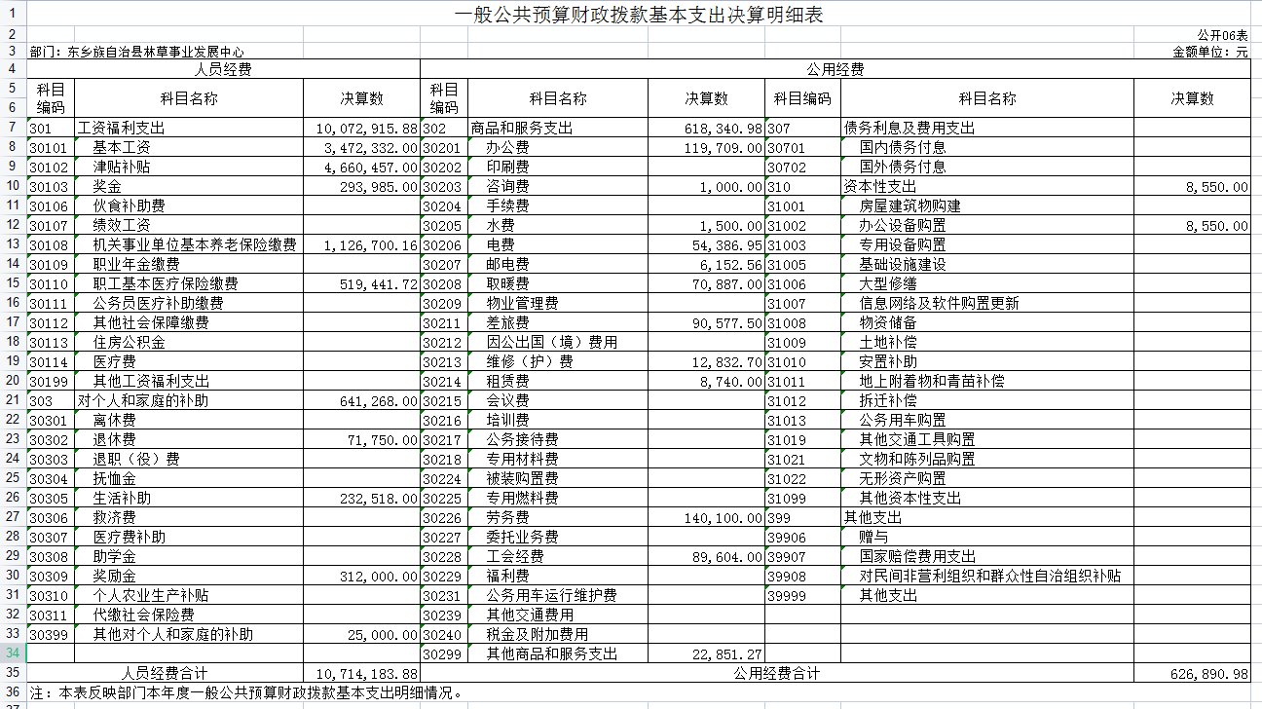

- 一般公共预算财政拨款“三公”经费支出决算表

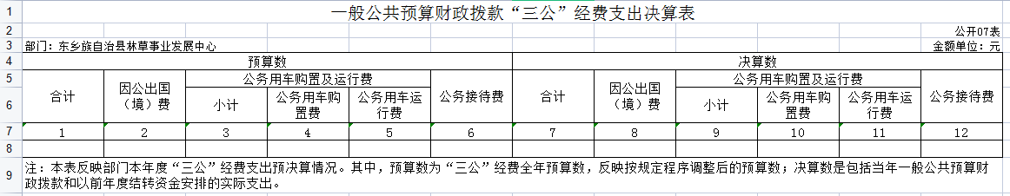

- 政府性基金预算财政拨款收入支出决算表

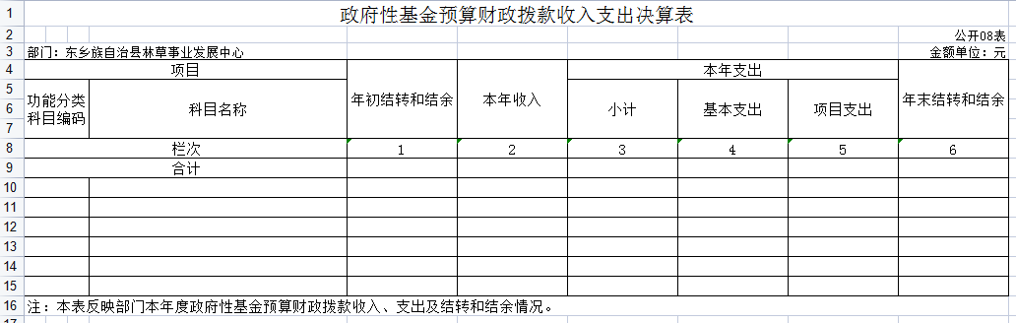

- 国有资本经营预算财政拨款支出决算表

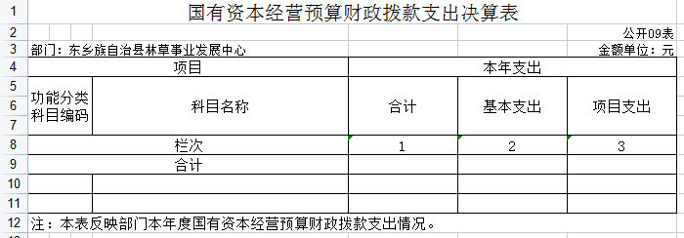
第三部分2021年度部门决算情况说明
（注意事项：关于小数位。金额数值应当保留两位小数，如末位为0不需保留小数位（例如：1000 万元，100.3 万元）；百分比应当保留 1 位小数，如末位为 0 需保留（例如：18.0%））
一、收入支出决算总体情况说明
本部门2021年度收入总计67779559.88元，支出总计67779559.88元，与2020年决算数相比，收入增加30149074.71元，增长80.1%，支出增加30149074.71元，增长80.1%。主要原因是2021年度增加林草项目的实施及上年度项目尾款支付。
二、收入决算情况说明
本部门2021年度收入合计67779559.88元，其中：财政拨款收入67779559.88元，占100%。
三、支出决算情况说明
本部门2021年度支出合计67779559.88元，其中：基本支出11341074.86元，占16.7%；项目支出56438485.02元，占83.3%。
四、财政拨款收入支出决算总体情况说明
本部门2021年度财政拨款收入67779559.88元，较上年决算数增加30149074.71元，增长80.1%，主要原因是2021年度增加林草项目的实施及上年度项目尾款支付。较年初预算数增加40437279.88元，增长40.3%，主要原因是2021年度增加林草项目的实施及上年度项目尾款支付。
本部门2021年度财政拨款支出67779559.88元，较上年决算数增加30149074.71元，增长80.1%，主要原因2021年度增加林草项目的实施及上年度项目尾款支付。较年初预算数增加30149074.71元，增长80.1%。
五、一般公共预算财政拨款支出决算情况说明
2021 年度一般公共预算财政拨款支出 67779559.88万元，占本年支出的 100%，较上年决算数增加30149074.71 万元，增长80.1%。主要原因是2021年度增加林草项目的实施及上年度项目尾款支付。较年初预算数增加40437279.88元，增长40.3%，主要原因是2021年度增加林草项目的实施及上年度项目尾款支付。
主要用于以下几个方面：
一般公共服务支出89604元，占0.1%,较年初预算数减少4627元，主要原因是单位工会委员会会员数减少。
社会保障与就业支出1232300.16元，占1.8%,较年初预算数增加55568.16元，主要原因是基本养老保险缴费基数增加，单位聘用公益性岗位人员。
卫生健康支出519441.72元，占0.8%,较年初预算数增加519441.72元，主要原因是年初未做预算。
节能环保支出26315718.6元，占38.8%,较年初预算数增加15343718.6元，主要原因是2021年度增加林草项目的实施及上年度项目尾款支付。
农林水支出36052064.13元，占53.2%,较年初预算数增加20952747.13元，主要原因是2021年度增加林草项目的实施及上年度项目尾款支付。
交通运输支出3384906.27元，占5.0%,较年初预算数增加3384906.27元，主要原因是上年度项目尾款支付。
自然资源海洋气象等支出151025元，占0.2%,较年初预算数增加150125元，主要原因是年初未做预算，增加人才引进安家补贴、单位天然气供暖费。
灾害防治及应急管理支出34500元，占0.05%,较年初预算数增加34500元，主要原因年初未做预算。
六、一般公共预算财政拨款基本支出决算情况说明
本部门2021年度一般公共财政拨款基本支出11341074.86元。其中：人员经费10714183.88元，较上年增加2550209.22元，主要原因是2020年1-10月干部职工基本工资、奖金在原自然资源局发放。人员经费用途主要包括基本工资3472332元、津贴补贴4660975元、奖金293985元、养老保险费1126700.16、职工医疗保险519441.72元、退休费71750元、生活补助232518元、奖励金312000元、其他对个人和家庭的补助25000元。公用经费626890.98元，较上年增加433377.76元，主要原因是与自然资源局分开办公，公益性岗位人员劳务报酬发放、办公设备购置、工作人员差旅费报销，公用经费用途主要包括办公费119709元（其中专用燃料费30000元）、咨询费1000元、水费1500元、电费54386.95元、邮电费6152.56元、取暖费70887元、差旅费90577.5元、维修（护）费12832.7元、工作人员下乡车辆租赁费8740元、公益性岗位人员劳务报酬140100元、工会经费89604元、其他商品服务支出22851.27元、办公设备购置8550元。
七、 一般公共预算财政拨款“三公”经费支出决算情况说明
（一）“三公”经费财政拨款支出总体情况说明
2021年度本部门“三公”经费年初预算数为0元，支出决算数为0元，较年初预算数增加0元，较年初预算数减少0元，较上年支出数增加0元，较上年支出数减少0元。
（二）“三公”经费财政拨款支出决算具体情况说明
2021年度本部门0因公出国（境）费用年初预算数为0元，支出决算数为0元，费用支出较年初预算数增加0元，减少0元，较上年支岀数增加0元，较上年支岀数减少0元。
公务用车购置及运行维护费年初预算数为0元，支出决算数为0元,费用支出较年初预算数增加0元，减少0元，较上年支岀数增加0元，较上年支岀数减少0元。
其中：公务用车购置费年初预算数为0元，支出决算数为0元,费用支出较年初预算数增加0元，较年初预算数减少0元，较上年支出数增加0元，较支出数减少0元。
公务用车运行维护费年初预算数为0元，支出决算数为
0元，支出较年初预算数增加0元，较年初预算数减少0元，较上年支出数增加0元，较上年支出数减少0元。
公务接待费年初预算数为0元，支出决算数为0元，费用支出较年初预算数增加0元，较年初预算数减少0元，较上年支出数增加0元，较上年支出数减少0元。
（三）“三公”经费财政拨款支出决算实物量情况
2021年度本部门因公出国（境）共计0个团组，0人，具体内容是0；公务用车购置0辆，公务车保有量为0辆；国内公务接待0批次，0人，其中：国内外事接待0批次，0人；国（境）外公务接待0批次，0人。2021年度本部门人均接待费0元，车均购置费0元，车均维护费0元。
（注：本部分至少应包含以上信息，如果数量、金额为零,应按零值列示并说明，不得删减。）
- 机关运行经费情况说明
2021年本部门机关运行经费支出626890.98元，机关运行经费主要用于开支包括办公费119709元（其中专用燃料费30000元）、咨询费1000元、水费1500元、电费54386.95元、邮电费6152.56元、取暖费70887元、差旅费90577.5元、维修（护）费12832.7元、工作人员下乡车辆租赁费8740元、公益性岗位人员劳务报酬140100元、工会经费89604元、其他商品服务支出22851.27元、办公设备购置8550元。机关运行经费较2020年减少127328.24元，降低20.3%”），主要原因是维修维护费减少、防火物资减少、专用燃料费减少。
九、国有资产占用情况说明
截至2021年12月31日，本部门共有车辆0辆，其中：主要领导干部用车0辆、机要通信用车0辆、应急保障用车0辆、执法执勤用车0辆、特种专业技术用车其0辆、离退休干部用车0辆、其他用车0辆,其他用车主要是（其他用车根据汽车用途情况进行说明）。单价50万元以上通用设备0台（套），单价100万元以上专用设备0台（套）。
十、政府采购支出情况说明
2021年本部门政府采购支出合计277429.75元，其中：政府釆购货物支出277429.75元、政府采购工程支出0元、政府釆购服务支出0元。主要用于釆购办公家具、办公设备、检测设备。
十一、政府性基金预算财政拨款收支决算情况说明
2021年度无政府性基金收入，也没有使用政府性基金安排的支出。
十二、国有资本经营预算财政拨款支出情况说明
本部门2021年度没有使用国有资本经营预算安排的支出。
十三、预算绩效情况说明
（一） 预算绩效管理工作开展情况
根据《临夏州州级预算绩效管理办法》，我部门组织实施了2021年度预算绩效评价工作，共涉及资金366.4元。具体情况：
评价类型： 阶段评价 √结束评价
项目名称： 东乡县2021年生态护林员项目
评价时间： 2021年1月1日至2021年12月31日 一、项目概况
（一）项目背景
在巩固拓展脱贫攻坚成果同乡村振兴有效衔接关键时期，加强生态护林员科学化、精细化、信息化管理，落实落细监管责任，保持队伍稳定，确保巡护履职到位，持续巩固生态脱贫与资源管护成果，促进乡村振兴。根据《甘肃省建档立卡贫困人口生态护林员管理细则（试行）》（甘林发37号）及《甘肃省林业和草原局关于提前下达2021年林业草原生态保护恢复资金任务计划的通知》（甘林规发[2020]232号）文件精神，结合实际，在全县组织开展了选聘生态护林员工作,实施了东乡县2021年生态护林员项目。
- 项目资金申报
申请中央预算内资金（中央对地方专项转移支付资金）购买劳务。
- 项目绩效目标
按照持续巩固生态脱贫与资源管护成果，促进乡村振兴的目标，2021年完成建档立卡人口生态护林员458人，兑现补助资金366.4万元。
二、项目实施及管理情况
（一）资金计划、到位及使用情况
该项目计划资金366.4万元，到位资金366.4万元，资金到位率100%，资金来源为中央财政预算资金。用于生态护林员劳务报酬，做到专款专用。
（二）项目财务管理情况
该项目严格按照《甘肃省建档立卡贫困人口生态护林员管理细则（试行)》执行。制定了《东乡县建档立卡贫困人口生态护林员管理细则（试行)》《东乡县建档立卡贫困人口生态护林员考核办法》，项目财务管理制度健全，会计机构设置健全，能够严格按要求进行会计核算及账务处理工作。能够按照专款专用的原则，严格按照专项资金的用途进行资金使用管理，做到项目预算执行进度与工作任务完成进度相匹配，杜绝专项资金挪用、截留、随意扩大开支范围现象的发生。
（三）项目组织实施情况
2020年12月份下达生态护林员选聘任务，根据上年度合同期，2020年12月底完成了284名生态护林员选聘任务，2021年9月底完成了174名生态护林员选聘任务，劳务报酬按时发放。
三、目标完成情况
（一）目标任务量完成情况
2021年完成了建档立卡贫困人口生态护林员选聘458人，占任务量的100%。
（二）目标质量完成情况
根据省林业厅、省财政厅、省扶贫办《关于开展建档立卡贫困人口生态护林员选聘工作的通知》、《甘肃省建档立卡贫困人口生态护林员选聘实施细则》《东乡县建档立卡贫困人口生态护林员选聘实施方案》，《生态护林员考核管理办法》等相关文件要求，按照坚持“精准、自愿、公开、公平、公正”原则，从选聘公告、个人申请、村委初审、乡镇研究批复、村级公示、公示结果上报、县级部门审核等各个流程加强监管，确保选聘对象精准、选聘流程公开公正、项目运行规范合理、项目监管细致到位，从流程上强化监管，按期完成了选聘任务，所聘用人员完全符合生态护林员选聘条件。
（三）目标效益完成情况
1.社会效益：森林管护是全县林业工作的一件大事，对于防治水土流失、保护和建设基本农田、提高粮食单产，加强农村能源建设，增加农村就业，改善生态环境，推动经济发展具有重要作用。
2.生态效益：通过选聘生态护林员，我县管护区内的林地将得到有效保护，不仅可以保持水土流失，涵养水源，并通过降低风速、抑制风沙、减轻干热风危害来调节气温，提高空气相对湿度，而且可以改善小气候，吸收二氧化碳等有害气体，净化大气，减轻水旱灾，消除噪声，有效改善管护区生态环境，还可提供环境优美的旅游资源，再加上森林的其它多种效益，其生态效益是可观的。
3.经济效益：每人每年发放劳务报酬8000元，458名生态护林员年发放劳务补助资金366.4万元，带动受益户458户。达到巩固拓展脱贫攻坚成果的目的，实行了生态保护与林草资源管护的有机结合。
4.满意度：选聘生态护林员满意度100%。
四、自评结果
该项目的实施，解决了部分人口就业，实现了持续巩固生态脱贫与森林资源有效管护双赢的目标。
（二） 绩效自评结果
（根据实际情况具体说明）
（三） 重点绩效评价结果
（根据实际情况具体说明）
以上内容详见附件2、3
（注：本部分共包含三项内容，单位应根据实际填写具体内容，不得删除；部门至少公开1个部门评价（以部门为主体开展的重点绩效评价）报告；部门如有项目绩效自评情况，应同时附上项目绩效自评表，文字综述和绩效自评表相关内容应保持一致）
（另：所有部门单位均应附《单位整体支出绩效自评报告》。如果单位本年无项目支出，则应在说明文字中补充：“我部门（我单位）本年无项目支出，故未开展项目支出绩效自评”，不再附《单位项目支出绩效自评报告》。）
第四部分 名词解释
一、财政拨款收入：指本年度从本级财政部门取得的财政拨款，包括一般公共预算财政拨款和政府性基金预算财政拨款。
二、事业收入：指事业单位开展专业业务活动及其辅助活动取得的现金流入；事业单位收到的财政专户实际核拨的教育收费等资金在此反映。
三、经营收入：指事业单位在专业业务活动及其辅助活动之外开展非独立核算经营活动取得的现金流入。
四、其他收入：指单位取得的除“财政拨款收入”、“事业收入”、“经营收入”等以外 的收入，包括未纳入财政预算或财政专户管理的投资收益、银行存款利息收入、租金收入、捐赠收入，现金盘盈收入、存货盘盈收入、收回已核销的应收及预付款项、无法偿付的应付及预收款项等。各单位从本级财政部门以外的同级单位取得的经费、从非本级财政部门取得的经费，以及行政单位收到的财政专户管理资金反映在本项内。
五、用事业基金弥补收支差额：指事业单位在当年的“财政拨款收入”、“事业收入”、“经营收入”、“其他收入”等不足以安排当年支出的情况下，使用以前年度积累的事业基金（事业单位当年收支相抵后按国家规定提取、用于弥补以后年度收支差额的基金）弥补本年度收支缺口的资金。
六、年初结转和结余：指单位上年结转本年使用的基本支出结转、项目支出结转和结余、经营结余。
七、结余分配：指单位按照国家有关规定，缴纳所得税、提取专用基金、转入事业基金等当年结余的分配情况。
八、年末结转和结余：指单位结转下年的基本支出结转、项目支出结转和结余、经营结余。
九、基本支出：指为保障机构正常运转、完成日常工作任务而发生的人员经费和公用经费。其中：人员经费指政府收支分类经济科目中的“工资福利支出”和“对个人和家庭的补助”；公用经费指政府收支分类经济科目中除“工资福利支出”和“对个人和家庭的补助”外的其他支出。
十、项目支出：指在基本支出之外为完成特定行政任务和事业发展目标所发生的支出。
十一、经营支出：指事业单位在专业业务活动及其辅助活动之外开展非独立核算经营活动发生的支出。
十二、“三公”经费： 指用一般公共预算财政拨款安排的因公出国（境）费、公务用车购置及运行维护费、公务接待费。其中，因公出国（境）费反映单位公务出国（境）的国际旅费、国外城市间交通费、住宿费、伙食费、培训费、公杂费等支出；公务用车购置费反映单位公务用车购置支出（含车辆购置税）；公务用车运行维护费反映单位按规定保 留的公务用车燃料费、维修费、过路过桥费、保险费、安全奖励费用等支出；公务接待费反映单位按规定开支的各类公务接待（含外宾接待）支出。
十三、机关运行经费：为保障行政单位（含参照公务员法管理的事业单位）运行用于购买 货物和服务等的各项公用经费，包括办公及印刷费、邮电费、差旅费、会议费、福利费、日常维护费、专用材料及一般设备购置费、办公用房水电费、办公用房取暖费、办公用房物业管理费、公务用车运行维护费以及其他费用。
十四、工资福利支出（支出经济分类科目类级）：反映单位开支的在职职工和编制外长期聘用人员的各类劳动报酬，以及为上述人员缴纳的各项社会保险费等。
十五、商品和服务支出（支出经济分类科目类级）：反映单位购买商品和服务的支出（不包括用于购置固定资产的支出、战略性和应急储备支出）。
十六、对个人和家庭的补助（支出经济分类科目类级）：反映用于对个人和家庭的补助支出。
十七、其他资本性支出（支出经济分类科目类级）：反映非各级发展与改革部门集中安排的用于购置固定资产、战略性和应急性储备、土地和无形资产，以及构建基础设施、大型修缮和财政支持企业更新改造所发生的支出。
（注：本部分至少应包含以上信息，不得删减。）

附件1：2021年度部门决算公开表（9张）
附件2：《单位整体支出绩效自评报告》
附件3:《单位项目支出绩效自评报告》（如无可不附）

